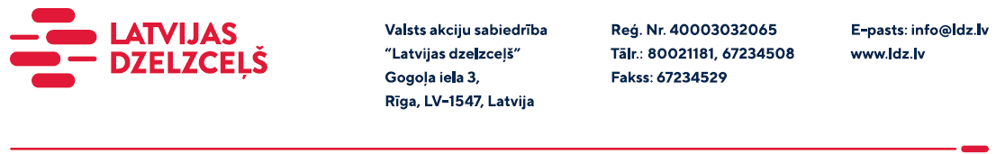

UZAICINĀJUMS KOMERCPIEDĀVĀJUMA IESNIEGŠANAI TIRGUS IZPĒTEI

Valsts akciju sabiedrības “Latvijas dzelzceļš” Sliežu ceļu pārvalde veic tirgus izpēti “Inženiertehnisko būvju atjaunošanas tehnisko projektu – būvprojektu izstrāde” (turpmāk – tirgus izpēte), tādēļ lūdzam Jūs, ieinteresētības gadījumā iesniegt savu komercpiedāvājumu.
Tirgus izpētes priekšmets: Dzelzceļa tiltu atjaunošanas projekti, autoruzraudzība:
- sliežu ceļu posmā Inčukalns – Sigulda, tilts 44+613 km;
- sliežu ceļu posmā Līgatne – Ieriķi, tilts 71+640 km.
Paredzamais iepirkuma termiņš: 2023.gada 31.maijs.
Pielikumā: Projektēšanas uzdevumi; Tiltu kopskata shēmas; Atrašanās vieta kartē.
Tiltu kopskata shēmām ir informatīvs raksturs, projekta izstrādātājam jāveic projekta izstrādei atbilstoša objekta uzmērīšana; topogrāfiskā plāna izstrādi nodrošina pasūtītājs.
Samaksas nosacījumi: vēlamais apmaksas termiņš – 60 kalendāro dienu laikā no Iepirkuma (preču/pakalpojumu/darbu) pieņemšanas dokumenta parakstīšanas dienas bet ne mazāks kā 30 kalendārās dienas.
Komercpiedāvājuma cena jānorāda EUR (bez PVN).
Komercpiedāvājuma cenā jābūt iekļautiem visiem Pretendenta izdevumiem, un administratīvām izmaksām t.sk. nodokļi (izņemot PVN), saskaņā ar Latvijas Republikas tiesību aktiem, apdrošināšanai u.c.
Lūdzam savu komercpiedāvājumu iesniegt par katru objektu atsevišķi.
Lūdzam Jūs līdz 2023.gada 31.janvārim iesniegt komercpiedāvājumu ar paraksttiesīgās personas parakstu VAS “Latvijas dzelzceļš” Sliežu ceļu pārvaldei, Torņakalna ielā 16, Rīgā, LV-1004 vai elektroniskā formā (parakstītu un ieskenētu kopijas formā vai parakstītu ar drošu elektronisko parakstu), nosūtot uz e-pastu: scp@ldz.lv.

Kontaktpersona - 67234805, 29532824

